ĐỀ TÀI:

**QUẢN LÝ GIẢI VÔ ĐỊCH BÓNG ĐÁ QUỐC GIA**

**Nhóm 7:**

**Danh sách thành viên nhóm:**

|  |  |  |
| --- | --- | --- |
| **STT** | **Họ Tên** | **Mã số sinh viên** |
| **1** | Tăng Nhất© | 22521027 |
| **2** | Lê Minh Nhựt | 22521060 |
| **3** | Trần Đình Khánh Đăng | 22520195 |
| **4** | Nguyễn Quế Phong | 21520398 |
| **5** | Đoàn Ngọc Thanh Sơn | 21521385 |

1. **Lập thông tin đội bóng.**
   1. **Sơ đồ luồng dữ liệu.**

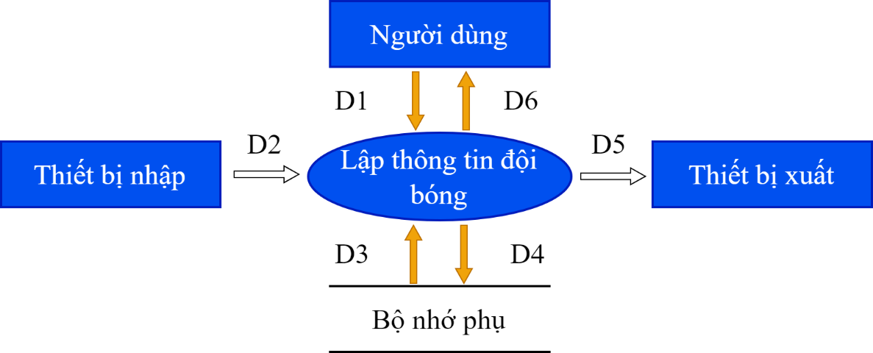

* 1. **Mô tả luồng dữ liệu.**

**D1:** Thông tin đội bóng

**D2:** Không có

**D3:** Danh sách cầu thủ của đội, HLV, các trận thi đấu, v.v…

**D4**: D1

**D5:** D4

**D6:** D5

* 1. **Thuật toán.**

**B1:** Nhận D1.

**B2:** Kết nối cơ sở dữ liệu**.**

**B3:** Đọc D3.

**B4:** Lưu D4

**B5:** Xuất D5.

**B6:** Xuất D6

**B7:** Đóng kết nối cơ sở dữ liệu.

**B8:** Kết thúc.

1. **Lập thông tin cầu thủ.**
   1. **Sơ đồ luồng dữ liệu.**

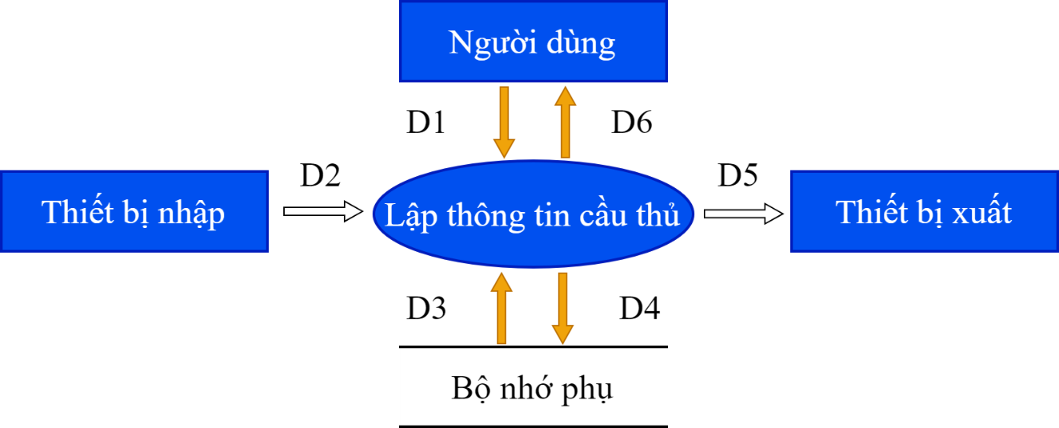

* 1. **Mô tả luồng dữ liệu.**

**D1:** Thông tin cầu thủ.

**D2:** Không có.

**D3:** Thông tin chi tiết cầu thủ (BM4).

**D4**: **D1**.

**D5: D4**.

**D6: D5**.

* 1. **Thuật toán.**

**B1:** Nhận **D1**.

**B2:** Kết nối cơ sở dữ liệu**.**

**B3:** Đọc **D3**.

**B4:** Lưu **D4**

**B5:** Xuất **D5**.

**B6:** Xuất **D6**

**B7:** Đóng kết nối cơ sở dữ liệu.

**B8:** Kết thúc.

1. **Lập lịch thi đấu những giải đấu khác.**
   1. **Sơ đồ luồng dữ liệu.**

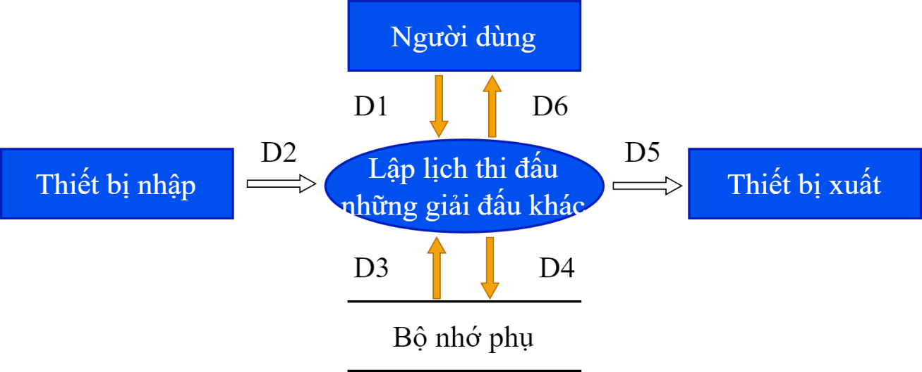

* 1. **Mô tả luồng dữ liệu.**

**D1:** Vòng đấu + Mùa giải + Loại giải đấu.

**D2:** Không có.

**D3:** Quy định thẻ vàng/đỏ, các quy định xử lý thẻ trong mùa giải.

**D4:** **D1**.

**D5:** **D4**.

**D6:** **D5**.

* 1. **Thuật toán:**

**B1:** Nhận **D1.**

**B2:** Kết nối cơ sở dữ liệu.

**B3:** Đọc **D3**.

**B4:** Lưu **D4**.

**B5:** Xuất **D5**.

**B6:** Xuất **D6.**

**B7:** Đóng kết nối cơ sở dữ liệu.

**B8:** Kết thúc.

1. **Lập biên nhận lệ phí:**
   1. **Sơ đồ luồng dữ liệu.**

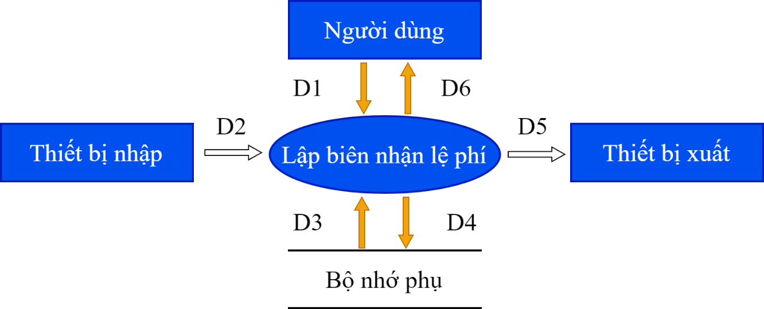

* 1. **Mô tả luồng dữ liệu.**

**D1:** Biên nhận lệ phí

**D2:** Không có

**D3:** Mức lệ phí đăng ký, hạn chót thanh toán, quy định nếu trễ hạn.

**D4:** D1 + Chi tiết thanh toán lệ phí từng đội ở D3

**D5:** D4

**D6:** D5

* 1. **Thuật toán:**

**B1:** Nhận D1.

**B2:** Kết nối cơ sở dữ liệu.

**B3:** Đọc D3.

**B4:** Kiểm tra dữ liệu lệ phí của từng đội bóng.

**B5:** Áp dụng quy định từ D3 để tính toán bất kỳ khoản phạt nào nếu lệ phí thanh toán bị trễ.

**B6:** Cập nhật và lưu trữ dữ liệu D4, bao gồm thông tin biên nhận lệ phí, trạng thái thanh toán và các khoản phạt (nếu có).

**B7:** Tạo biên nhận cho các đội bóng đã hoàn thành thanh toán lệ phí.

**B8:** Xuất D**5.**

**B9:** Xuất D6**.**

**B10:** Đóng kết nối cơ sở dữ liệu.

**B11:** Kết thúc.

1. **Lập lịch thi đấu:**
   1. **Sơ đồ luồng dữ liệu**

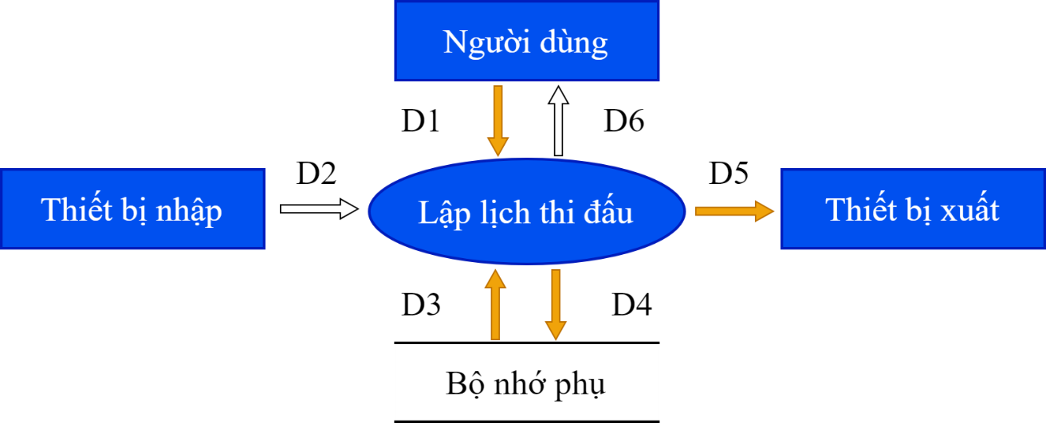

* 1. **Mô tả luồng dữ liệu**

**D1:** Ngày thi đấu, thời gian cụ thể, tên 2 đội thi đấu, sân đấu (sân chủ nhà), vòng thi đấu.

**D2:** Không có.

**D3:** Thông tin lịch thi đấu của các trận đấu của vòng đó.

**D4:** D1.

**D5:** D4.

**D6:** Không có.

* 1. **Thuật toán**

**B1:** Nhận thông tin D1 từ người dùng.

**B2:** Kết nối CSDL.

**B3:** Đọc D3 từ bộ nhớ phụ.

**B4:** Kiểm tra xem trận đấu có bị trùng không (D1), 2 đội chỉ có tối đa 2 trận gặp nhau (lượt đi – lượt về).

**B5:** Lưu D4 xuống bộ nhớ phụ.

**B6:** Xuất D5 ra máy in.

**B7:** Đóng kết nối CSDL.

**B8:** Kết thúc.

1. **Ghi nhận kết quả trận đấu:**
   1. **Sơ đồ luồng dữ liệu**

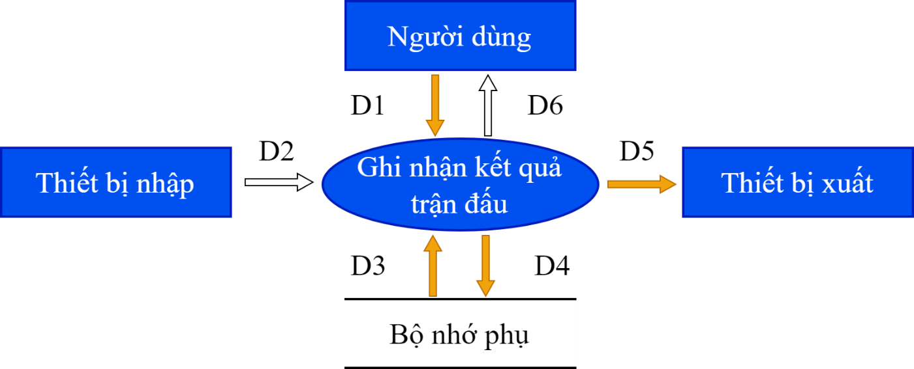

* 1. **Mô tả luồng dữ liệu**

**D1:** Tên 2 đội thi đấu, sân đấu, tỷ số trận đấu, ngày – thời gian thi đấu, thông tin các cầu thủ ghi bàn (tên, đội bóng, loại bàn thắng, thời gian ghi bàn)

**D2:** Không có.

**D3:** Thông tin kết quả trận đấu và danh sách các cầu thủ ghi bàn.

**D4:** D1.

**D5:** D4.

**D6:** Không có.

* 1. **Thuật toán**

**B1:** Nhận thông tin D1 từ người dùng.

**B2:** Kết nối CSDL.

**B3:** Đọc D3 từ bộ nhớ phụ.

**B4:** Kiểm tra loại bàn thắng và thời gian ghi bàn có phù hợp với quy định không (QĐ3).

**B5:** Lưu D4 xuống bộ nhớ phụ.

**B6:** Xuất D5 ra máy in.

**B7:** Đóng kết nối CSDL.

**B8:** Kết thúc.

1. **Lập danh sách cầu thủ bị thẻ phạt**
   1. **Sơ đồ luồng dữ liệu**

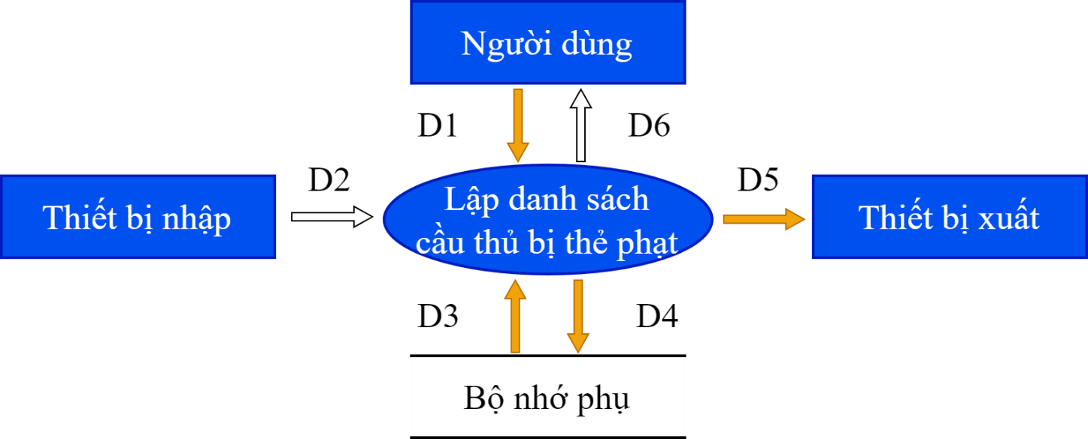

* 1. **Mô tả luồng dữ liệu**

**D1:** Tên 2 đội thi đấu, sân đấu, tỷ số trận đấu, ngày – thời gian thi đấu, thông tin các cầu thủ bị thẻ phạt trong trận đấu (tên, đội bóng, loại thẻ phạt).

**D2:** Không có.

**D3:** Thông tin thẻ phạt của cầu thủ trong trận đấu.

**D4:** D1 + tổng số thẻ phạt trong trận đấu.

**D5:** D4.

**D6:** Không có.

* 1. **Thuật toán**

**B1:** Nhận thông tin D1 từ người dùng.

**B2:** Kết nối CSDL.

**B3:** Đọc D3 từ bộ nhớ phụ.

**B4:** Tính tổng số thẻ phạt của tất cả cầu thủ trong trận đấu.

**B5:** Lưu D4 xuống bộ nhớ phụ.

**B6:** Xuất D5 ra máy in.

**B7:** Đóng kết nối CSDL.

**B8:** Kết thúc.

1. **Tra cứu thông tin cầu thủ**
   1. **Sơ đồ luồng dữ liệu**

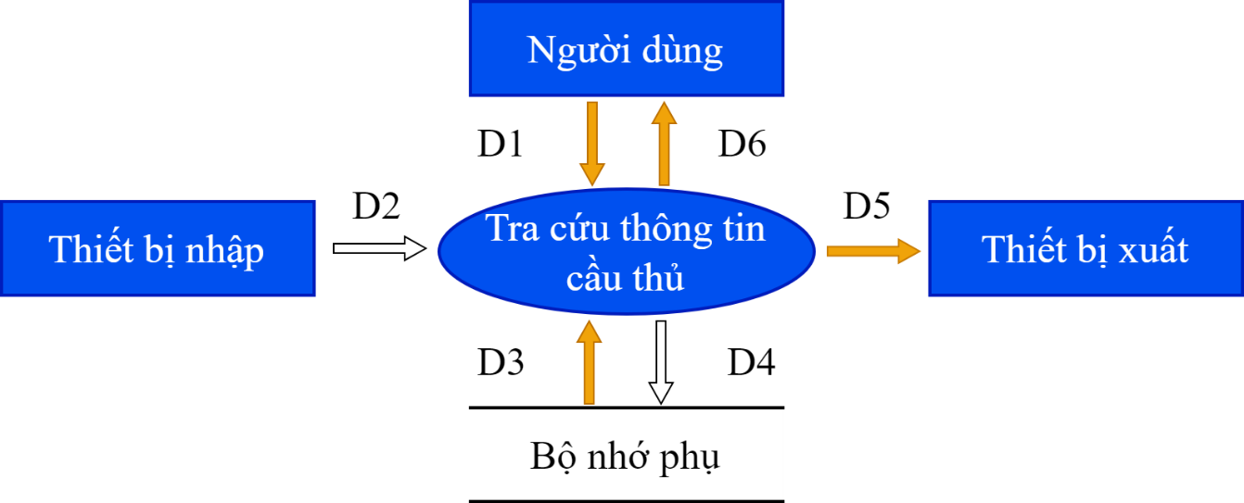

* 1. **Mô tả luồng dữ liệu**

**D1:** Thông tin tiêu chuẩn tra cứu cầu thủ (Tên, Năm sinh, Nơi sinh, Quốc tịch, Vị trí chơi, Tiểu sử chơi bóng, Chiều cao – Cân nặng).

**D2:** Không có.

**D3:** Thông tin cầu thủ cần tra cứu (Tên, Năm sinh, Nơi sinh, Quốc tịch, Vị trí chơi, Tiểu sử chơi bóng, Chiều cao – Cân nặng) thỏa tiêu chuẩn tra cứu (D1).

**D4:** Không có.

**D5:** D3.

**D6:** D5.

* 1. **Thuật toán**

**B1:** Nhận D1 từ người dùng.

**B2:** Kết nối CSDL.

**B3:** Đọc D3 từ bộ nhớ phụ.

**B4:** Xuất D5 ra máy in.

**B5:** Trả D6 cho người dùng.

**B6:** Đóng kết nối CSDL.

**B7:** Kết thúc.

1. **Lập bảng xếp hạng:**
   1. **Sơ đồ luồng dữ liệu.**

* 1. **Mô tả luồng dữ liệu.**

**D1:** Vòng + Mùa giải.

**D2:** Không có.

**D3:** Danh sáchKết quả thi đấu (BM3).

**D4:** D1 + Số trận đã thi đấu, Thắng, Hoà, Thua, Hiệu số, Điểm

**D5:** D4.

**D6:** D5.

* 1. **Thuật toán.**

**B1:** Nhận D1.

**B2:** Kết nối cơ sở dữ liệu**.**

**B3:** Đọc D3.

**B4:** Tính điểm dựa trên kết quả (Thắng: +3 điểm, Hoà: +1 điểm, Thua: +0 điểm).

**B5:** Tính hiệu số dựa trên số bàn thắng (Số bàn thắng – Số bàn thua).

**B6:** Tính tổng số bàn thắng trên sân khách.

**B7:** Sắp xếp hạng theo điểm, hiệu số, tổng số bàn thắng trên sân khách, đối kháng trực tiếp.

**B8:** Lưu D4

**B9:** Xuất D5.

**B10:** Xuất D6

**B11:** Đóng kết nối cơ sở dữ liệu.

**B12:** Kết thúc.

1. **Lập danh sách vua phá lưới.**
   1. **Sơ đồ luồng dữ liệu.**

* 1. **Mô tả luồng dữ liệu.**

**D1:** Mùa giải.

**D2:** Không có.

**D3:** Kết quả thi đấu (BM3), Thông tin chi tiết cầu thủ (BM4).

**D4:** D1 + Số bàn thắng, loại cầu thủ từ D3.

**D5:** D4.

**D6:** D5.

* 1. **Thuật toán.**

**B1:** Nhận D1.

**B2:** Kết nối cơ sở dữ liệu**.**

**B3:** Đọc D3.

**B4:** Tính tổng số bàn thắng.

**B5:** Sắp xếp cầu thủ theo tổng số bàn thắng.

**B6:** Lưu D4.

**B7:** Xuất D5.

**B8:** Xuất D6.

**B9:** Đóng kết nối cơ sở dữ liệu.

**B10:** Kết thúc.

1. **Lập danh sách thẻ phạt**
   1. **Sơ đồ luồng dữ liệu.**

* 1. **Mô tả luồng dữ liệu.**

**D1:** Vòng đấu + Mùa giải.

**D2:** Không có.

**D3:** Kết quả thi đấu (BM3), Thông tin chi tiết cầu thủ (BM4).

**D4:** D1 + Số thẻ vàng, thẻ đỏ của từng cầu thủ từ D3.

**D5:** D4.

**D6:** D5.

* 1. **Thuật toán:**

**B1:** Nhận D1.

**B2:** Kết nối cơ sở dữ liệu.

**B3:** Đọc D3.

**B4:** Tính tổng số thẻ đỏ.

**B5:** Tính tổng số thẻ vàng.

**B6:** Sắp xếp danh sách cầu thủ lần lượt theo số lượng thẻ đỏ, thẻ vàng (thẻ đỏ nhiều nhất xếp trước, nếu thẻ đỏ bằng nhau thì sắp xếp theo số lượng thẻ vàng).

**B7:** Lưu D4.

**B8:** Xuất D5.

**B9:** Xuất D6**.**

**B10:** Đóng kết nối cơ sở dữ liệu.

**B11:** Kết thúc.

1. **Tra cứu lịch sử thi đấu**
   1. **Sơ đồ luồng dữ liệu.**

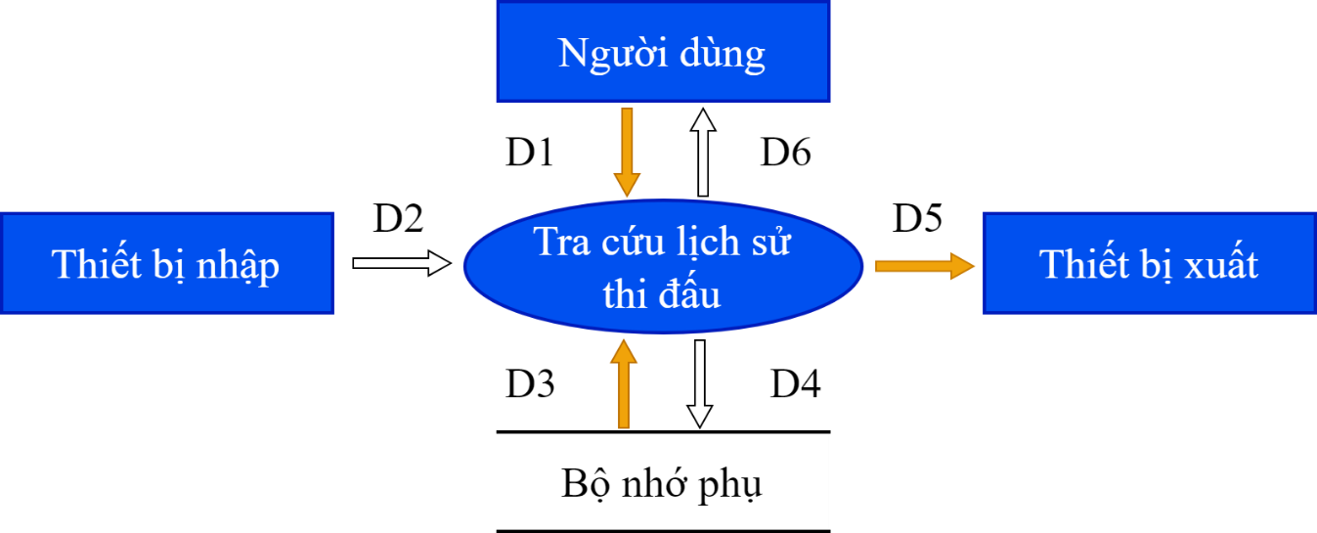

* 1. **Mô tả luồng dữ liệu.**

**D1:** Đội bóng.

**D2:** Không có.

**D3:** Danh sách kết quả các trận đấu (Ngày thi đấu, Giờ thi đấu, Sân thi đấu, Đội 1, Đội 2, Tỷ số).

**D4:** Không có.

**D5:** D1+ Danh sách các trận đấu.

**D6:** Không có.

* 1. **Thuật toán.**

**B1:** Nhập D1.

**B2:** Kết nối cơ sờ dữ liệu.

**B3:** Đọc D3.

**B4:** Kiểm tra D1 có nằm trong Đội 1 hoặc Đội 2 của D3 không.

**B5:** lọc D3 theo D1.

**B6:** Xuất D5.

1. **Tra cứu lịch sử giải đấu**
   1. **Sơ đồ luồng dữ liệu.**

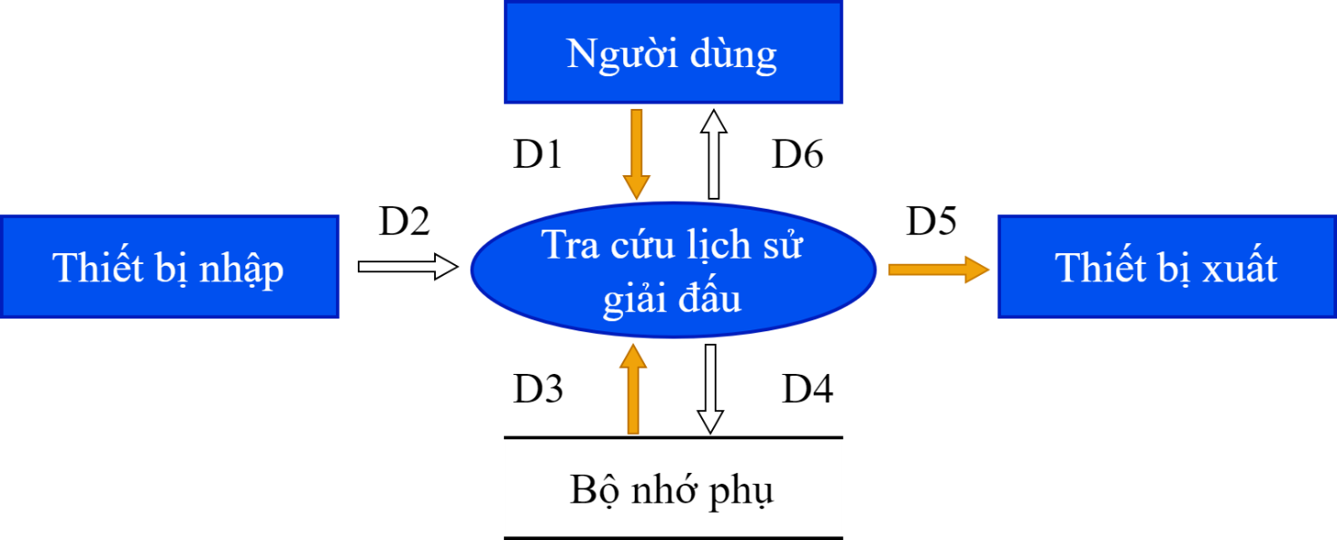

* 1. **Mô tả luồng dữ liệu.**

**D1:** Đội bóng.

**D2:** Không có.

**D3:** Danh sách các bảng xếp hạng qua các mùa.

**D4:** Không có.

**D5:** D1+ Lịch sử xếp hạng.

**D6:** Không có.

* 1. **Thuật toán.**

**B1:** Nhập D1.

**B2:** Kết nối cơ sờ dữ liệu.

**B3:** Đọc D3.

**B4:** Trích xuất thông tin đội trong D1 (Mùa, Thắng , Thua, Hòa, Hiệu số, Hạng) từ các bảng xếp hạng trong D3.

**B5:** tạo thêm thông tin vô dịch đựa trên Hạng (có phải 1 hay không).

**B6:** Xuất D5.

**B7**: Xuất D6

1. **Tra cứu thành tích giải đấu**
   1. **Sơ đồ luồng dữ liệu.**

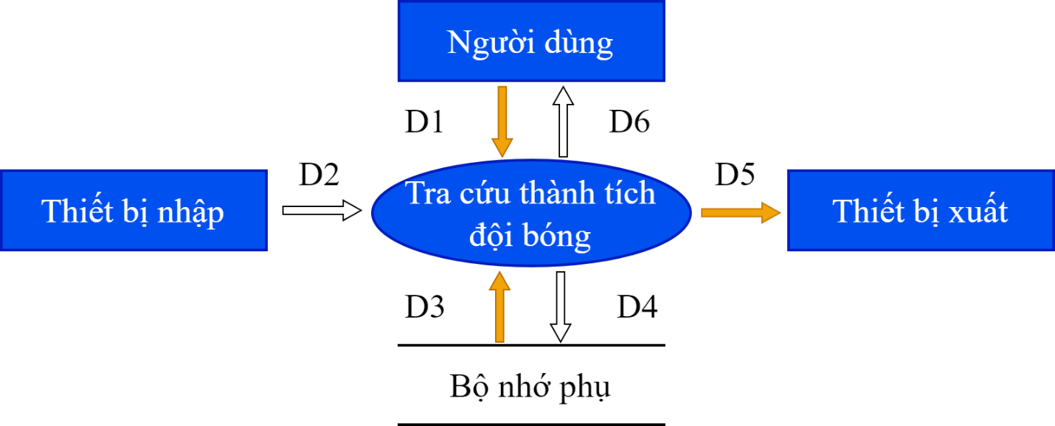

* 1. **Mô tả luồng dữ liệu.**

**D1:** Đội bóng.

**D2:** Không có.

**D3:** Danh sách các bảng xếp hạng qua các mùa.

**D4:** Không có.

**D5:** D1+ Thành tích.

**D6:** Không có.

* 1. **Thuật toán.**

**B1:** Nhập D1.

**B2:** Kết nối cơ sờ dữ liệu.

**B3:** Đọc D3.

**B4:** Trích xuất các mùa giải mà đội trong D1 có hạng 1 từ các bảng xếp hạng trong D3.

**B5:** Xuất D5.

1. **Thay đổi phạm vi cơ quan chủ quản**
   1. **Sơ đồ luồng dữ liệu:**

Tb xuất

Tb nhập

Người dùng

Tb xuất

Tb nhập

Người dùng

Tb xuất

Tb nhập

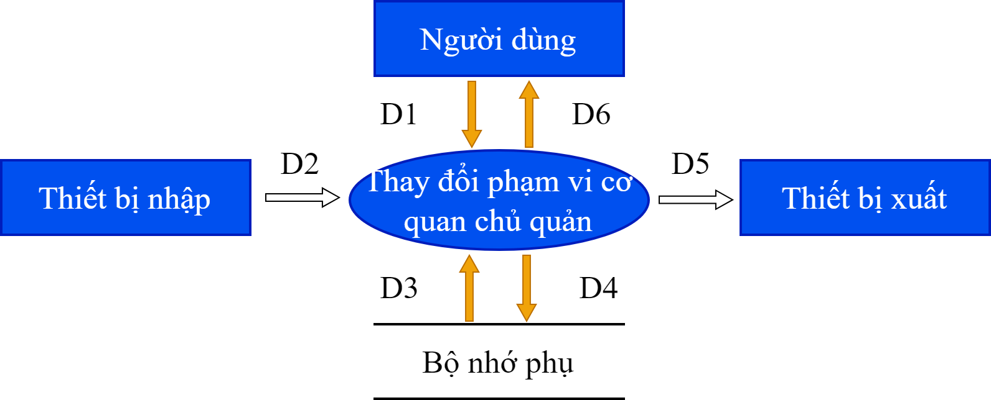

* 1. **Mô tả các luồng dữ liệu:**

**D1:** Phạm vi cơ quan chủ quản mới.

**D2:** *Không có.*

**D3:** Phạm vi cơ quan chủ quản hiện tại.

**D4:** D1.

**D5:** *Không có.*

**D6:** *Không có.*

* 1. **Thuật toán:**

**B1:** Nhận **D1** từ người dùng.

**B2:** Kết nối cơ sở dữ liệu.

**B3:** Đọc **D3** từ bộ nhớ phụ.

**B4:** Kiểm tra Phạm vi chủ quản (D1) ≠ Phạm vi chủ quản (D3) hay không? Nếu không, đến **B6.**

**B5:** Lưu **D4** xuống bộ nhớ phụ.

**B6:** Đóng kết nối cơ sở dữ liệu.

**B7:** Kết thúc.

1. **Thay đổi sức chứa sân tối thiểu**
   1. **Sơ đồ luồng dữ liệu**

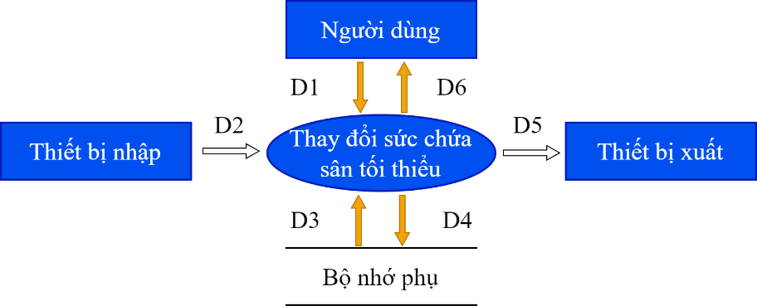

* 1. **Mô tả các luồng dữ liệu:**

**D1:** Sức chứa tối thiểu mới.

**D2:** *Không có.*

**D3:** Sức chứa tối thiểu hiện tại.

**D4:** D1.

**D5:** D4.

**D6:** *Không có.*

* 1. **Thuật toán:**

**B1:** Nhận **D1** từ người dùng.

**B2:** Kết nối cơ sở dữ liệu.

**B3:** Đọc **D3** từ bộ nhớ phụ.

**B4:** Kiểm Sức chứa tối thiểu (D1) ≠ Sức chứa tối thiểu (D3) hay không? Nếu không, đến **B7.**

**B5:** Lưu **D4** xuống bộ nhớ phụ.

**B6:** Xuất **D5.**

**B7:** Đóng kết nối cơ sở dữ liệu.

**B8:** Kết thúc.

1. **Thay đổi tiêu chuẩn tối thiểu của Liên đoàn bóng đá Thế giới.**
   1. **Sơ đồ luồng dữ liệu**

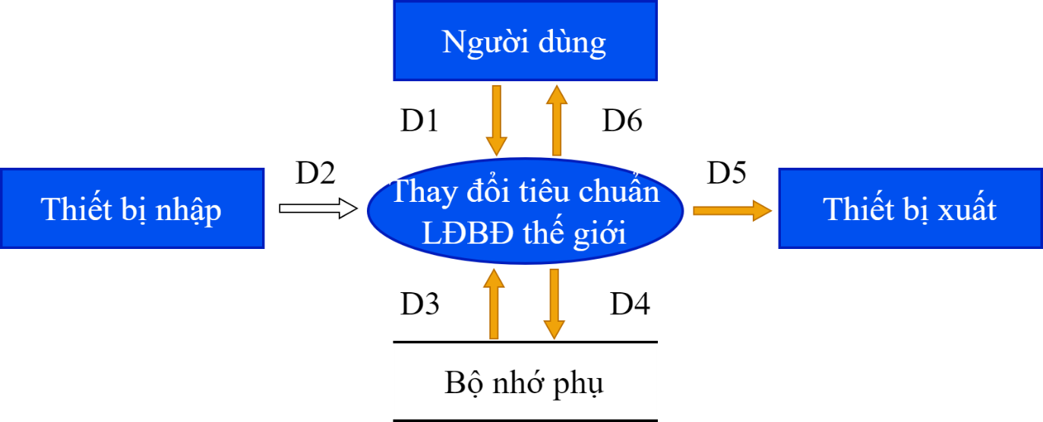

* 1. **Mô tả các luồng dữ liệu:**

**D1:** Tiêu chuẩn mới.

**D2:** *Không có.*

**D3:** Tiêu chuẩn hiện tại.

**D4:** D1.

**D5:** D4.

**D6:** *Không có.*

* 1. **Thuật toán:**

**B1:** Nhận **D1** từ người dùng.

**B2:** Kết nối cơ sở dữ liệu.

**B3:** Đọc **D3** từ bộ nhớ phụ.

**B4:** Kiểm tra Tiêu chuẩn (D1) ≠ Tiêu chuẩn (D3) hay không? Nếu không, đến **B7.**

**B5:** Lưu **D4** xuống bộ nhớ phụ.

**B6:** Xuất **D5.**

**B7:** Đóng kết nối cơ sở dữ liệu.

**B8:** Kết thúc.

1. **Thay đổi phạm vi sân bóng.**
   1. **Sơ đồ luồng dữ liệu:**

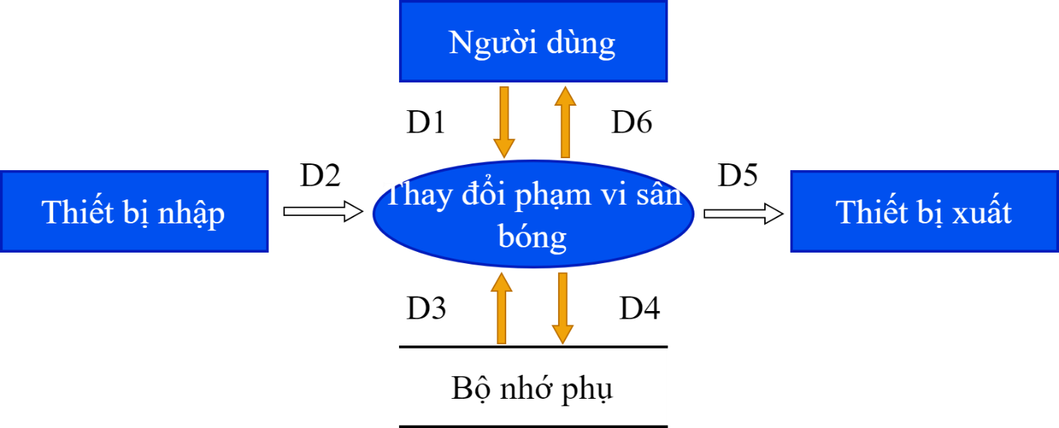

* 1. **Mô tả các luồng dữ liệu:**

**D1:** Phạm vi sân bóng mới.

**D2:** *Không có.*

**D3:** Phạm vi sân bóng hiện tại.

**D4:** D1.

**D5:** *Không có.*

**D6:** *Không có.*

* 1. **Thuật toán:**

**B1:** Nhận **D1** từ người dùng.

**B2:** Kết nối cơ sở dữ liệu.

**B3:** Đọc **D3** từ bộ nhớ phụ.

**B4:** Kiểm tra Phạm vi sân bóng (D1) ≠ Phạm vi sân bóng (D3) hay không? Nếu không, đến **B6.**

**B5:** Lưu **D4** xuống bộ nhớ phụ.

**B6:** Đóng kết nối cơ sở dữ liệu.

**B7:** Kết thúc.

1. **Thay đổi độ tuổi tối thiểu.**
   1. **Sơ đồ luồng dữ liệu**

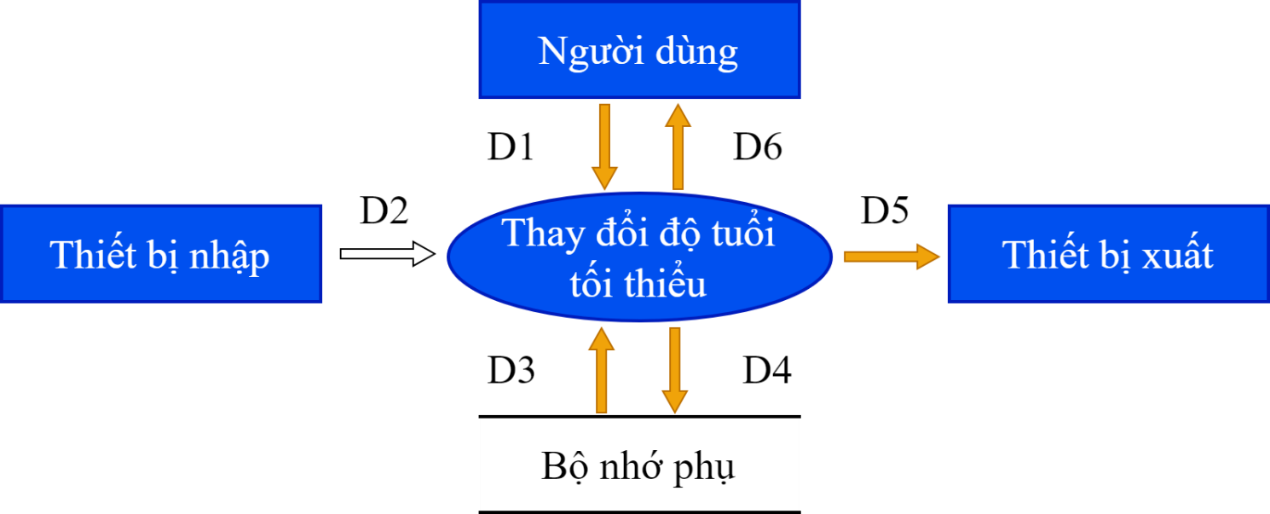

* 1. **Mô tả các luồng dữ liệu:**

**D1:** Độ tuổi tối thiểu mới.

**D2:** *Không có.*

**D3:** Độ tuổi tối thiểu hiện tại.

**D4:** D1.

**D5:** D4.

**D6:** *Không có.*

* 1. **Thuật toán:**

**B1:** Nhận **D1** từ người dùng.

**B2:** Kết nối cơ sở dữ liệu.

**B3:** Đọc **D3** từ bộ nhớ phụ.

**B4:** Kiểm tra Độ tuổi tối thiểu (D1) ≠ Độ tuổi tối thiểu (D3) hay không? Nếu không, đến **B7.**

**B5:** Lưu **D4** xuống bộ nhớ phụ.

**B6:** Xuất **D5.**

**B7:** Đóng kết nối cơ sở dữ liệu.

**B8:** Kết thúc.

1. **Thay đổi lệ phí tham gia**
2. **Lập sơ đồ luồng dữ liệu cho yêu cầu Thay đổi lệ phí tham gia.**
   1. **Sơ đồ luồng dữ liệu**

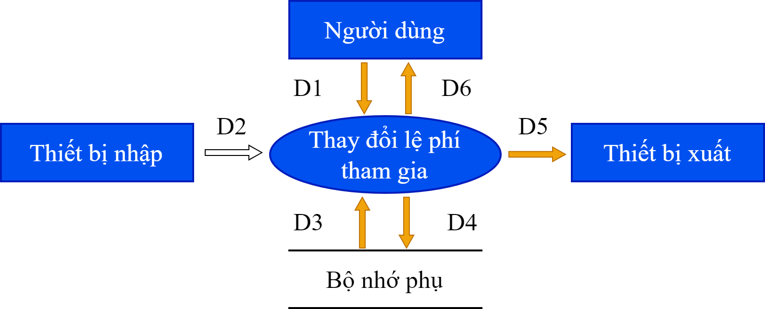

1. **Mô tả các luồng dữ liệu:**

**D1:** Lệ phí tham gia mới.

**D2:** *Không có.*

**D3:** Lệ phí tham gia hiện tại.

**D4:** D1.

**D5:** D4.

**D6:** *Không có.*

1. **Thuật toán:**

**B1:** Nhận **D1** từ người dùng.

**B2:** Kết nối cơ sở dữ liệu.

**B3:** Đọc **D3** từ bộ nhớ phụ.

**B4:** Kiểm tra Lệ phí tham gia (D1) ≠ Lệ phí tham gia (D3) hay không? Nếu không, đến **B7.**

**B5:** Lưu **D4** xuống bộ nhớ phụ.

**B6:** Xuất **D5.**

**B7:** Đóng kết nối cơ sở dữ liệu.

**B8:** Kết thúc.

1. **Thay đổi cách tính điểm.**
   1. **Sơ đồ luồng dữ liệu**

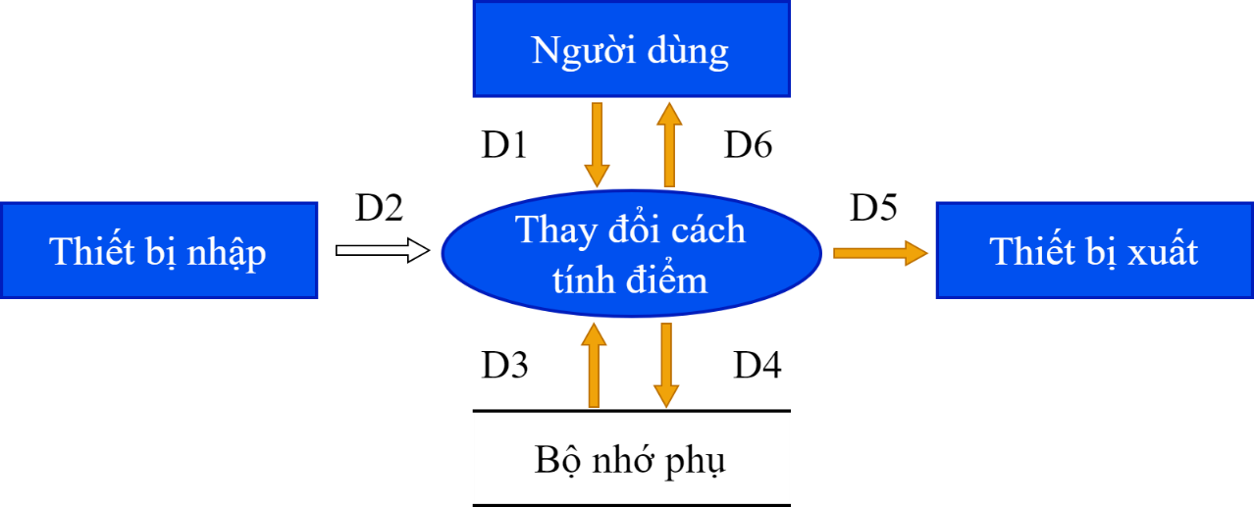

* 1. **Mô tả các luồng dữ liệu:**

**D1:** Điểm số trận đấu mới (Điểm thắng, điểm hòa, điểm thua).

**D2:** *Không có.*

**D3:** Điểm số trận đấu hiện tại.

**D4:** D1.

**D5:** D4.

**D6:** *Không có.*

* 1. **Thuật toán:**

**B1:** Nhận **D1** từ người dùng.

**B2:** Kết nối cơ sở dữ liệu.

**B3:** Đọc **D3** từ bộ nhớ phụ.

**B4:** Kiểm tra Điểm số (D1) ≠ Điểm số (D3) và Điểm thắng > Điểm hòa > Điểm thua hay không? Nếu không, đến **B7.**

**B5:** Lưu **D4** xuống bộ nhớ phụ.

**B6:** Xuất **D5.**

**B7:** Đóng kết nối cơ sở dữ liệu.

**B8:** Kết thúc.

1. **Thay đổi thứ tự ưu tiên xếp hạng.**
   1. **Sơ đồ luồng dữ liệu:**

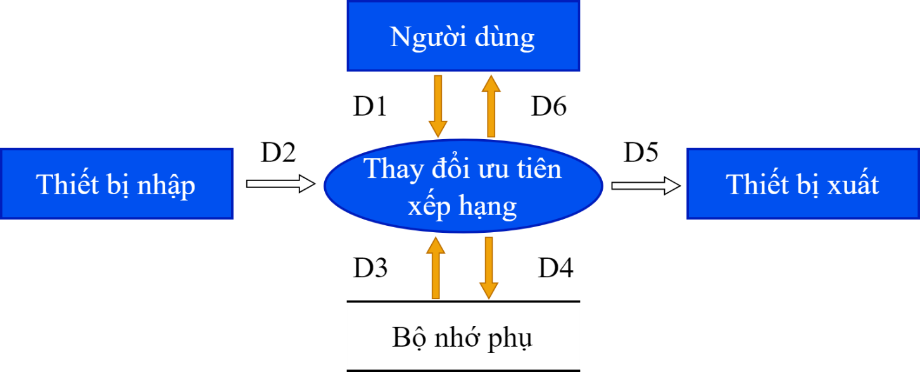

* 1. **Mô tả các luồng dữ liệu:**

**D1:** Thứ tự ưu tiên mới (Tổng điểm -> Hiệu số -> Thành tích đối đấu -> Tổng số bàn thắng).

**D2:** *Không có.*

**D3:** Thứ tự ưu tiên hiện tại.

**D4:** D1.

**D5:** Không có.

**D6:** *Không có.*

* 1. **Thuật toán:**

**B1:** Nhận **D1** từ người dùng.

**B2:** Kết nối cơ sở dữ liệu.

**B3:** Đọc **D3** từ bộ nhớ phụ.

**B4:** Kiểm tra Thứ tự ưu tiên (D1) ≠ Thứ tự ưu tiên (D3) hay không? Nếu không, đến **B6.**

**B5:** Lưu **D4** xuống bộ nhớ phụ.

**B6:** Đóng kết nối cơ sở dữ liệu.

**B7:** Kết thúc.